Лесной пожар – это опасно!

ПОЖАР - стихийное бедствие, которое влечёт катастрофическое последствие для окружающей природы и людей.
Чаще всего лесной пожар провоцируется людской небрежностью: не затушенные костры, брошенные окурки, искры выхлопов автомобилей. Реже он начинается в результате удара молнии в сухостойное дерево. Наиболее пожароопасными являются леса в период сухой и жаркой погоды.
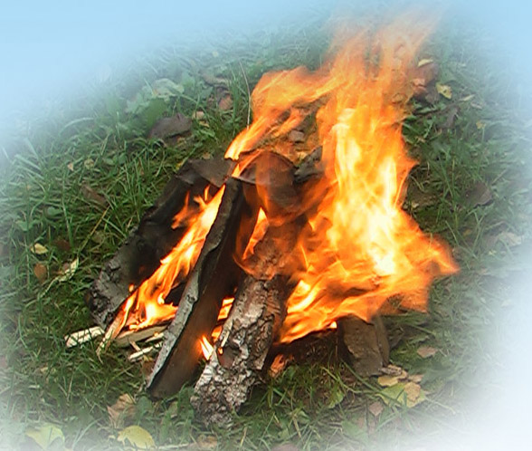
В пожароопасный период надо соблюдать особую осторожность при обращении с огнём.

1. Не разводите костер в лесу, если в этом нет острой необходимости.
2. Помните: ни при каких обстоятельствах нельзя разводить костры под пологом хвойного молодняка, на торфяных почвах, а также в пожароопасную погоду.
3. Нельзя оставлять костры без присмотра, покидать места привала, не убедившись, что огонь потушен. Держите наготове средства пожаротушения. Тщательно соблюдайте правила разведения костров.
4. Запрещается бросать горящие спички, непогашенные окурки (выработайте у себя привычку: не бросать использованную спичку, не переломив ее пальцами, т.к. не погасив спичку, ее нельзя сломать).
5. Запрещается поджигать деревья в целях подачи сигналов бедствия.
6. Нельзя заправлять топливом баки во время работы двигателей внутреннего сгорания, а также курить вблизи машин, заправляемых топливом.
7. Нельзя выжигать прошлогоднюю траву.

Тушение небольшого пожара
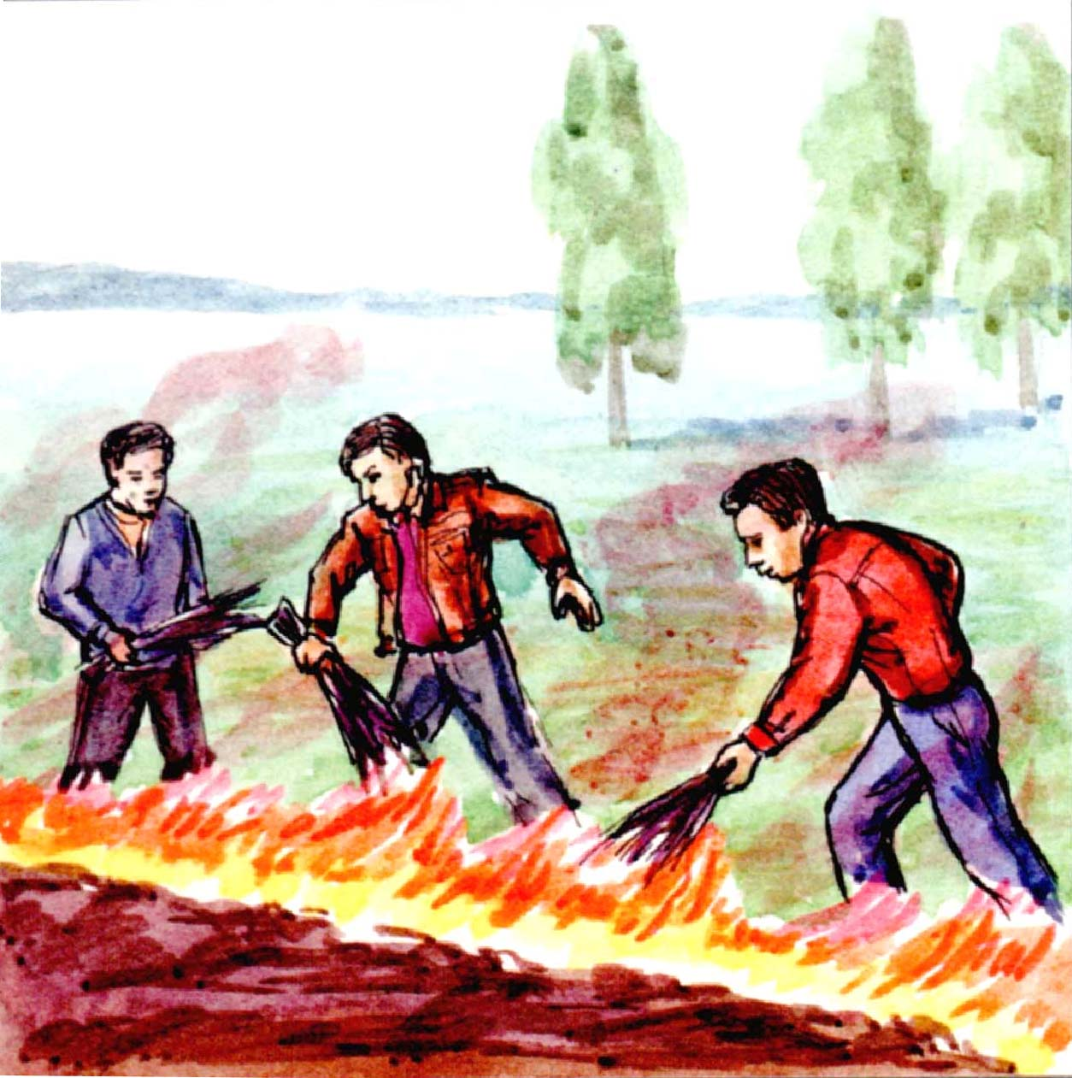
1. Засыпайте огонь землей, заливайте водой;
2. Пучком 1,5 - 2-метровых веток или мокрой одеждой сметайте пламя, «вбивая» его затем в землю, обязательно в сторону огня;
3. Небольшой огонь затаптывайте;
4. Потушив пожар, не уходите. Убедитесь, что огонь не разгорится снова!
Если Вы попали в зону опасности:

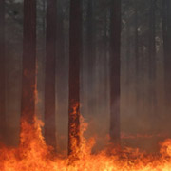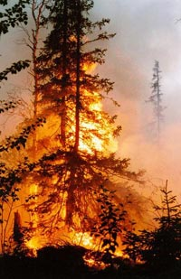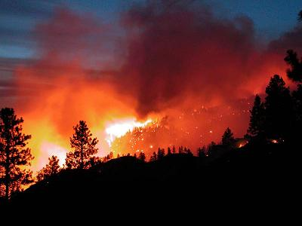

1. Постарайтесь быстро проанализировать обстановку: (направление и силу ветра), состояние людей, рельеф местности.
2. Определите очаг пожара, направление и скорость его распространения и немедленно двигайтесь в безопасное место. При быстром приближении фронта пожара бросьте снаряжение, оставьте только медицинскую аптечку, сигнальные средства и продовольствие. Уходить от пожара необходимо только в наветренную сторону (идти на ветер) обходя очаг пожара с боку.
3. При попадании в очаг пожара необходимо снять с тела всю нейлоновую, капроновую и прочую плавящуюся одежду, избавиться от горючего и легковоспламеняющегося снаряжения.
При выходе из зоны пожарной опасности необходимо сразу же сообщить о времени и обнаружении пожара по телефону 01

В лесу будьте бдительны!

